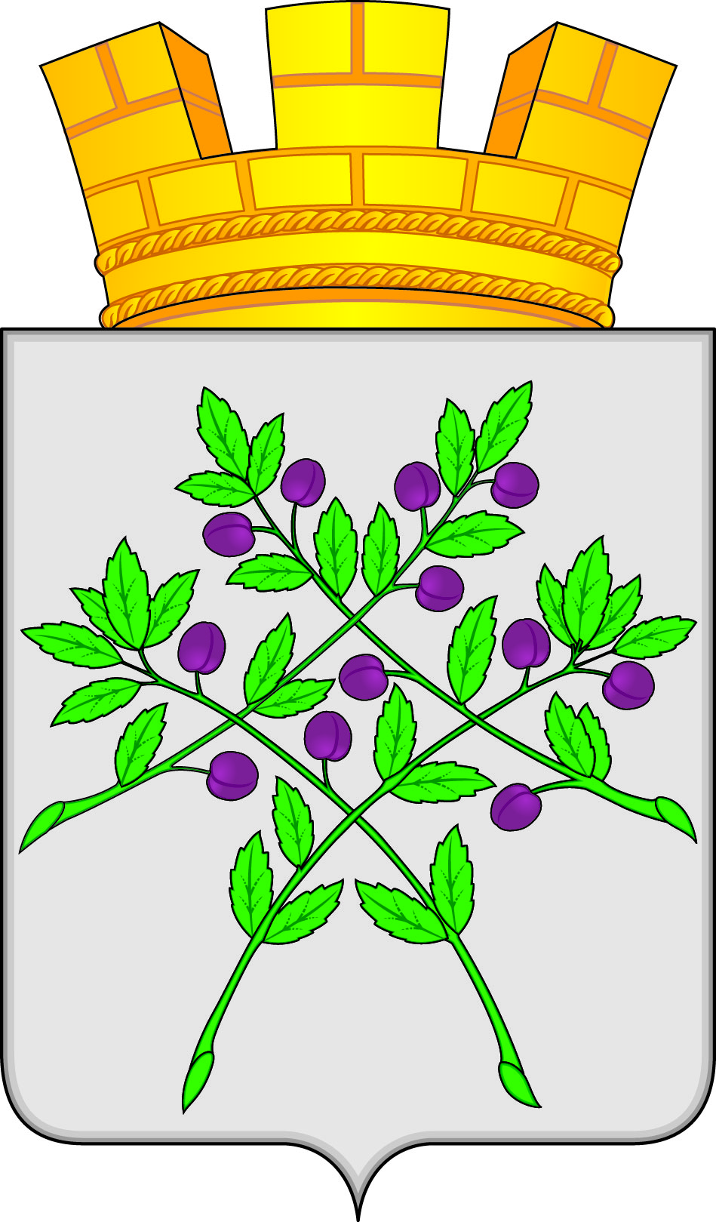

**Администрация Краснослободского городского поселения**

**Краснослободского муниципального района**

**Республики Мордовия**

**Постановление**

от 26.02. 2024 года № 26

**г. Краснослободск**

**О внесении изменений в постановление от 17.05.2018 г. №79** **«****Об официальном сайте органов местного самоуправления Краснослободского городского поселения Краснослободского муниципального района Республики Мордовия "**

В соответствии с Федеральным законом от 09.02.2009 № 8-ФЗ «Об обеспечении доступа к информации о деятельности государственных органов и органов местного самоуправления», в целях обеспечения открытости и доступности к информации о деятельности органов местного самоуправления Краснослободского городского поселения Краснослободского муниципального района Республики Мордовия, руководствуясь [Федеральным законом](garantF1://86367.0) от 06.10.2003 № 131-ФЗ «Об общих принципах организации местного самоуправления в Российской Федерации», [Уставом](garantF1://8817585.0) Краснослободского городского поселения Краснослободского муниципального района Республики Мордовия, администрация Краснослободского городского поселения **постановляет**:

1. Внести в постановление от 17.05.2018 г. №79 «Об официальном сайте органов местного самоуправления Краснослободского городского поселения Краснослободского муниципального района Республики Мордовия ", следующие изменения:
   1. В п. 1 заменить «krasnoslobodsk.e-mordovia.ru» на «krasnoslobodsk-r13.gosweb.gosuslugi.ru»
   2. П.3 исключить.

# В п. 1.3. Положения об официальном сайте органов местного самоуправления Краснослободского городского поселения Краснослободского муниципального района Республики Мордовия заменить «krasnoslobodsk.e-mordovia.ru» на «krasnoslobodsk-r13.gosweb.gosuslugi.ru»

2.Настоящее постановление вступает в силу после его официального опубликования в газете «Городские вести» и подлежит размещению на официальном сайте Краснослободского Городского поселения в сети «Интернет».

**Глава администрации**

**Краснослободского городского поселения**

**Краснослободского муниципального района**

**Республики Мордовия Н.Н. Трунтаев**

Бородина И.Г.

8(834 43) 3-00-78